クラブ名 緑町三丁目学童保育所
児童氏名

自 宅 案 内 図
クラブから自宅付近の略図を記入し、クラブから自宅までの経路を朱線で示してください。
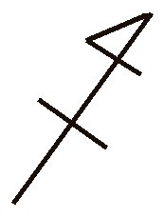
北
南
（自宅からクラブまで徒歩 分）

